Рассмотрено  Педагогическим Советом школы.  Протокол № 3 от 14 января 2015 года. | 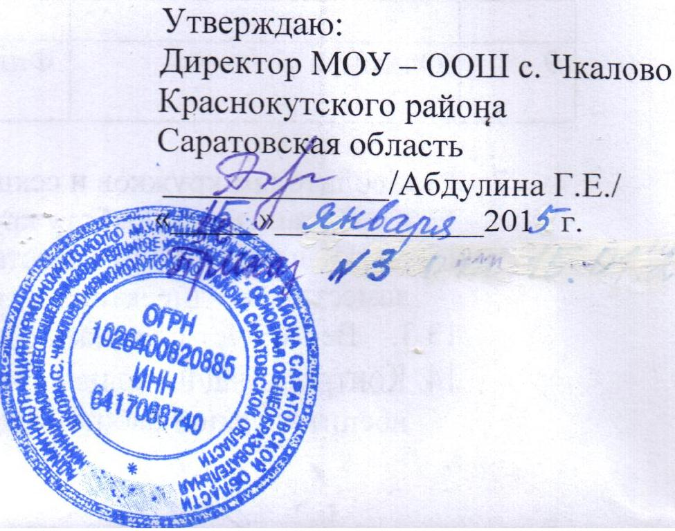
.

Положение о порядке посещения мероприятий,
не предусмотренных учебным планом МОУ-оошс. Чкалово
Краснокутского района Саратовской области

1. Общие положения
1.1. Настоящее Положение о порядке посещения мероприятий, непредусмотренных учебным планом МОУ-оошс. ЧкаловоКраснокутского района Саратовской области (далее – Положение), разработано всоответствии с пунктом 4 статьи 34 Федерального закона от 29.12.2012 № 273-ФЗ
«Об образовании в Российской Федерации».
1.2. Настоящее Положение определяет общий порядок посещения учащимися посвоему выбору мероприятий, проводимых в школе и не предусмотренныхучебным планом.
1.3. К числу мероприятий, не предусмотренных учебным планом (далее –мероприятия), относятся школьные праздники, тематические вечера, конкурсы,спортивные соревнования, классные часы, внеурочные занятия и др.
1.4. Мероприятия включаются в план воспитательной работы МОУ-оошс. Чкалово Краснокутского района Саратовской области, в план воспитательной работы классного руководителя на текущий учебный год, в планы внеурочной деятельности, которые утверждаются директором ОУ.
В случае возникновения необходимости проведения мероприятия, не включенного в план воспитательной работы школы на текущий учебный год, в планы внеурочной деятельности, мероприятие проводится с разрешения директора школы.
1.5. Мероприятия, проводимые в учреждении и не предусмотренные учебным планом, организуются школой для развития творческих и интеллектуальных способностей обучающихся, с целью сохранения и укрепления здоровья. Посещение мероприятий не обязательно, но желательно.

2. Посетители мероприятий
2.1. Посетителями мероприятий являются:
• учащиеся школы, являющиеся непосредственными участниками мероприятия;
• классные руководители и другие педагогические работники, являющиеся ответственными за организацию и проведение мероприятия;
• учащиеся школы, являющиеся зрителями на данном мероприятии;
• родители (законные представители) учащихся;
• приглашенные лица.
3. Права, обязанности, ответственность посетителей и
организаторов мероприятия
3.1. Все посетители мероприятия имеют право на уважение человеческогодостоинства,
защиту от всех форм физического и психического насилия, оскорбления личности, охрану жизни и здоровья во время проведениямероприятий.
3.2. Зрители и гости имеют право приносить с собой и использовать плакаты,лозунги, слоганы и др. во время проведения состязательных мероприятий.
3.4. Все посетители обязаны:
• соблюдать правила и регламент проведения мероприятия;
• бережно относиться к помещениям, имуществу и оборудованию школы;
• уважать честь и достоинство других посетителей мероприятия.
• 3.5. Участники обязаны присутствовать на мероприятии в одежде,
соответствующей его регламенту, и сменной обуви.
• 3.6. Участники, зрители и гости обязаны:
• поддерживать чистоту и порядок на мероприятиях;
• выполнять требования ответственных лиц;
• незамедлительно сообщать ответственным лицам о случаях обнаруженияподозрительных предметов, вещей, о случаях возникновения задымленияили пожара;
• при получении информации об эвакуации действовать согласно указаниямответственных лиц, соблюдая спокойствие и не создавая паники;
3.7. Ответственные лица обязаны:
• лично присутствовать на мероприятии;
• обеспечивать доступ посетителей на мероприятие;
• осуществлять контроль соблюдения участниками, зрителями и гостямиданного мероприятия;
• обеспечивать эвакуацию посетителей в случае угрозы и возникновениячрезвычайных ситуаций;
3.8. Посетителям мероприятий запрещается:
• приносить с собой и (или) употреблять алкогольные напитки,наркотические и токсические средства;
• находиться в неопрятном виде;
• приносить с собой оружие, огнеопасные, взрывчатые, пиротехнические,
ядовитые и пахучие вещества, колющие и режущие предметы, стекляннуюпосуду и пластиковые бутылки, газовые баллончики;
• вносить большие портфели и сумки в помещение, в котором проводитсямероприятие;
• курить в помещениях и на территории школы;
• совершать поступки, унижающие или оскорбляющие человеческоедостоинство других посетителей, работников учреждения;
• наносить любые надписи в зданиишколы, на внешних стенахздания школы и складских помещений;
3.11. Школа имеет право:
• устанавливать возрастные ограничения на посещение мероприятия;
• устанавливать право на ведение учащимися во время мероприятий фото- и -видеосъемки;
• устанавливать запрет на пользование мобильной связью во времямероприятия;
• устанавливать запрет на повторный вход на мероприятие.

4. Изменения и дополнения в настоящее Положение
4.1. Изменения и дополнения в настоящее Положение, а также его новая редакция рассматриваются и принимаются с учетом мнения всех участников образовательных отношений .

